カグア！Google Analytics 活用塾
2010.7.9版 www.kagua.biz
グーグルアナリティクスを他の人に見せる方法
１．Google Analytics にログイン。 http://www.google.com/intl/ja_ALL/analytics/

２．画面下の「ユーザーマネージャ」をクリック。
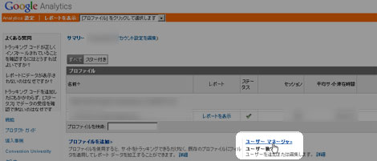

３．「ユーザーを追加」をクリック。
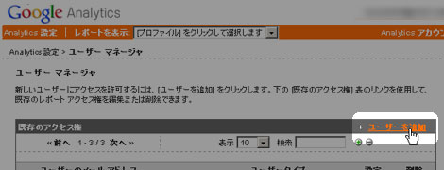

４．以下の設定をし、「変更を保存」をクリック。
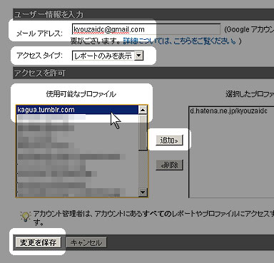
・メールアドレス・・・見せたい人のメールアドレス（要Google登録）
・アクセスタイプ・・・「レポートを表示のみ」か「アカウント管理者」
※コンバージョンやAnalytics設定など、詳細設定をしてもらう場合には「アカウント管理者」
・使用可能なプロファイル・・・見せたいプロファイルをクリックし、「追加」をクリックします。
（「追加」をクリック後、画面右にそのプロファイル名が現れます。）

・・・数分後、相手のGoogle Analytics に、あなたのGoogle Analytics プロファイルが表示されます。

以上

